Получение скварамидных соединений и их использование в качестве катализаторов
Пронина Ю.А., Котюнина О.А., Попова Е.А.
Студент, 3 курс баклавариата
Санкт-Петербургский государственный технологический институт (технический университет),
факультет химической и биотехнологии, Санкт-Петербург, Россия
E–mail: pronina.iuli05@yandex.ru
В 2008 году Viresh H. Rawal и его коллеги впервые синтезировали скварамидное соединение, которое использовали в качестве органокатализатора [1]. С тех пор данный тип хиральных катализаторов набирает большую популярность в синтезах различных оптически чистых веществ, которые часто имеют биологическую активность. Во множестве типов реакций, таких как присоединение по Михаэлю, реакции альдольной конденсации, реакции циклизации и т. п., скварамиды увеличивают процентное содержание выхода и энантиоселективности [2]. Последнее объясняется созданием подобия «хиральной клетки», которая формируется с помощью образования водородных связей между реактантами и хиральным катализатором. Скварамидные соединения легко синтезируются, удобны для использования в других синтезах, нечувствительны к влаге и кислороду воздуха, они также экологичнее в отличии от металлокатализаторов. Разнообразие данных соединений огромно и зависит от цели применения скварамида.

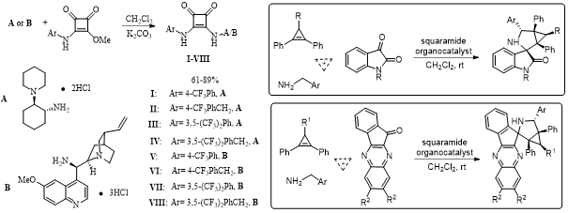

Мы синтезировали ряд скварамидных органокатализаторов (I-VIII), которые были проверенны в синтезе замещенных 3-азабицикло[3.1.0]гексанов через мультикомпонентные реакции 1,3-диполярного циклоприсоединения с участием циклопропенов и азометинилидов, генерированных in situ из аминов и циклических карбонильных соединений.
Литература
1. Malerich, J. P, Hagihara K., Rawal V. H. J. Am. Chem. Soc. 2008. Vol. 130. P.14416–14417
2. Marchetti et al. Chem, 2019. Vol. 5. Is. 6. P. 1398-1485.

